В рамках свободной пятницы 14.01.2022 при использовании оборудования Центра «Точка роста» в нашей школе прошла игровая программа «Здоровые дети в здоровой семье». Условия, от которых зависит направленность формирования личности ребёнка, а также его здоровье, закладываются в семье. Семья и школа – основа формирования образа жизни и здоровья ребёнка.
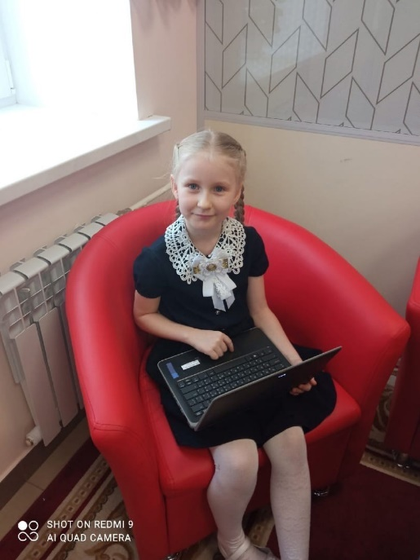
Готовность к здоровому образу жизни не возникает сама по себе, а формируется у человека с ранних лет. Семья и школа должны помочь осознать детям, что здоровье для человека – важнейшая ценность, главное условие для достижения любых жизненных целей, и что каждый человек сам отвечает за сохранение и укрепление своего здоровья.
Все эти жизненные правила усваиваются в процессе совместной деятельности в каждой семье\классе, где родители\классные руководители обязаны быть примером для своего ребёнка и вести его за собой по дороге здорового образа жизни.
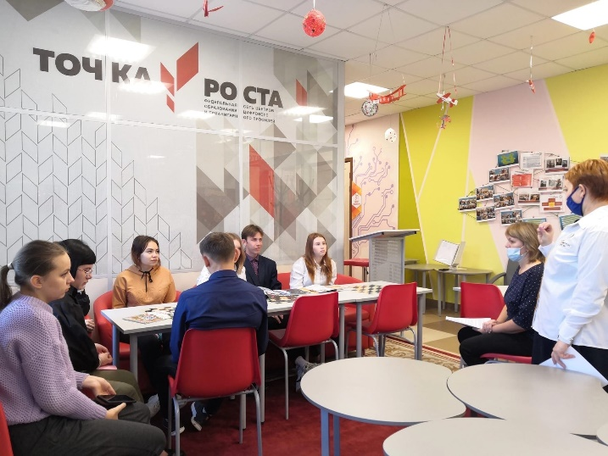
Каждой семье нужно знать и соблюдать правило: «Ребёнок учится тому, что видит у себя в дому, а родители – пример ему».
А семья и школа должны быть единым организмом, чтобы воспитать здорового во всех отношениях ребенка.
Пресс-центр Центра «Точка роста» - Черкасов Никита и Южакова Ольга.

